一、單選題每題2分，共100分 請將答案畫記於答案卡中
( )1. 在電腦領域中，IT 一詞通常代表 (A) 資訊科技(B) 資訊科學 (C)通訊科技 (D)網路科技
( )2. 下列有關循序搜尋的敘述，下列何者不正確？ (A)資料需要事先排序 (B)搜尋的效率差 (C)適用於小資料量的搜尋 (D)最簡單的搜尋方法之一
( )3. 體育競賽的賽程通常會使用那一種解題方法？ (A)回溯法 (B)由下而上 (C)由上而下 (D)貪進法
( )4. 常用的演算法表示法不包含下列那一項？ (A)數學表示法 (B)文字 (C)虛擬碼 (D)流程圖
( )5. 下列何者不是演算法應具備的特性？ (A)至少要有一個輸入 (B)至少要有一個輸出 (C)每一個處理動作都必須明確 (D)處理動作必須是有效且具體可行
( )6. 下列何者不是模組化設計的優點？ (A)易於分工 (B)模組可重覆使用 (C)方便設計者獨立作業 (D)易於測試與除錯
( )7. 設計程式時，為表達流程圖或演算法所代表的指令執行過程，可以使用一種介於自然語言與程式語言之間的表示法，稱之為(A)二進碼 (B)對照碼 (C)機器碼 (D)虛擬碼
( )8. 24小時便利商店引進悠遊卡付款功能，其付款流程為： (1)感應卡片 (2)判斷餘額是否足夠 (3)扣款 (4)列印明細表。
如果將這些步驟用流程圖表示，則步驟(2)應使用何種圖案？
(A) 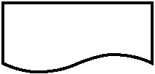 (B) 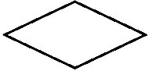 (C) 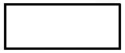 (D) 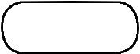
( )9. 在流程圖中，何者代表開始與結束？
(A) (B) (C) (D)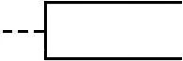
( )10. 如果一棵樹的節點最多只有2個子節點，這種樹稱為？(A)二元樹 (B)決策樹 (C)二分樹 (D)子節樹
( )11. 下列何種資料結構的資料元素存取方式是後進先出（Last In First Out, LIFO）？
(A)陣列 (B)鏈接串列 (C)堆疊 (D)佇列
( )12. 有一個二元搜尋樹是以15為根節點，再將10、28、7、14、19、29依序放入，若想尋找30這個數字，從樹根開始尋找要找幾次才知道找不到？(A)1 (B)2 (C)3 (D)4
( )13. 下圖為1個a陣列示意圖，試問a(0) * a(2)的值為多少？(A)300 (B)400 (C)30 (D)40
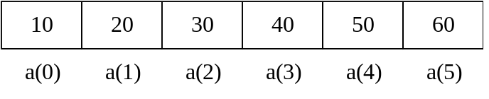
( )14. 使用虛擬碼表示演算法中，敘述 a ← 5，a ← a + 1 執行後， a 的值為？ (A)1 (B)5 (C)6 (D)0
( )15. 下列問題何者具有正確的演算法？ (A)找出最大的整數 (B)找出 3 的平方根至完全正確 (C)風速如果超過 8 級，就不要出門 (D)如果天氣熱，就吹冷氣
( )16. 對一堆疊依序作下列動作：推入1，推入3，彈出，彈出，其彈出的結果為何？(A)13 (B)31 (C)11 (D)33
( )17. 若阿財想幫班上同學建立一份紀錄全班身高、體重2種資料的清單，哪一種資料結構較為適合他使用呢？(A)一維陣列 (B)二維陣列 (C)三維陣列 (D)堆疊
( )18. 下列哪一個選項較不屬於樹的應用？(A)Windows檔案結構 (B)HTML網頁語言結構 (C)數字推盤遊戲 (D)音樂播放清單
( )19. 下列何種資料結構的資料元素存取方式是先進先出（First In First Out）？(A)陣列 (B)鏈接串列 (C)堆疊 (D)佇列
( )20. 請問在流程圖中，「資料輸入或輸出」與「列印」分別以何種圖示表示？
(A)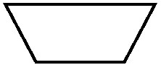與 (B)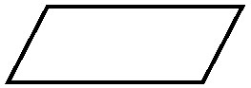與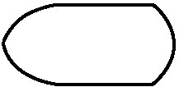 (C)與 (D)與
( )21. 下列何者不是鏈接串列的特色？(A)適合用來存放數量不確定的資料 (B)可因應需求隨時增加或減少記憶體的使用 (C)可分成單向鏈接串列、雙向鏈接串列、循環鏈接串列等 (D)每一筆資料都是連續存放在主記憶體中
( )22. 關於流程圖的描述，下列何者不正確？ (A)容易了解整個作業流程 (B)程式除錯容易進行 (C)方便別人了解程式流程 (D)複雜的流程圖容易閱讀

本試卷共有4頁

( )23. 下圖是某知名歌唱比賽節目的初選流程圖。假設初選的比賽規則為：演唱歌曲得15分以上過關，當得分未達15分，若獲得「免死金牌」，仍可過關，否則就遭到淘汰。以下為與初選活動相關的步驟，請問流程圖上的編號甲～己，應分別代表什麼步驟？(A)(3)(4)(1)(5)(2)(6) (B)(3)(5)(1)(2)(4)(6) (C)(3)(5)(4)(1)(2)(6) (D)(3)(4)(5)(1)(2)(5)

(1)判斷得分是否大於等於15分 (2)判斷是否獲得「免死金牌」
(3)參賽者演唱歌曲 (4)評審給分 (5)過關 (6)淘汰
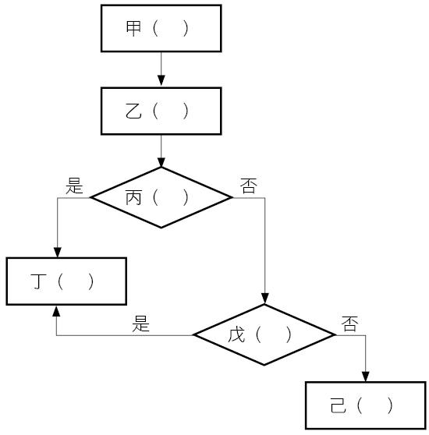
( )24. 下列何者不是二元樹的基本結構？
(A) (B)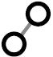 (C)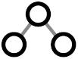 (D)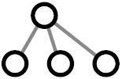
( )25. 下圖為2個陣列示意圖，試問a(2) / b(1) * b(2) + a(0)的值為多少？(A)30 (B)40 (C)50 (D)60
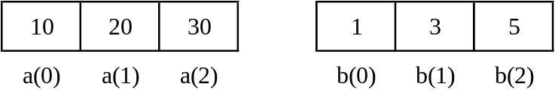
( )26. 當二元搜尋樹的每一層都剛好容納2個子節點時，一個三層的二元搜尋樹能容納最多的資料數量是？(A)6 (B)7 (C)8 (D)9
( )27. 下列何者不是描述演算法的方式？(A)文字敘述 (B)流程圖 (C)虛擬碼 (D)甘特圖
( )28. 樹與圖最大的區別是？(A)圖沒有節點 (B)圖沒有樹根 (C)圖沒有邊 (D)兩者無差別
( )29. 一個好的演算法（algorithm）須滿足5項條件，下列有關這些條件的敘述，何者有誤？(A)至少要有一個以上的輸入資料 (B)每個步驟都必須嚴謹，不可有模稜兩可的情形 (C)應在有限的處理步驟後得到結果 (D)每個步驟要執行的內容必須明確且可執行
( )30. 演算法中的每個步驟都必須是可實際做到或執行的。以上這段敘述是在說明演算法的哪一項特性？(A)輸出 (B)有限性 (C)明確性 (D)有效性
( )31. 在吃罐裝洋芋片時，會從罐子上方取出洋芋片，若要將洋芋片放入罐子中，也必須從罐子上方放入，這種概念類似哪一種資料結構？(A)陣列 (B)鏈接串列 (C)堆疊 (D)佇列
( )32. 有一個二元搜尋樹是以5為根節點，再將1、7、2、9、11依序放入，請問此樹結構的第二層會有哪些元素？
(A)1、7 (B)1、7、2 (C)7、2 (D)9、11

本試卷共有4頁

( )33. 下圖某程式片段的運算流程，請問輸出的A值為何？
(A)3 (B)6 (C)9 (D)12
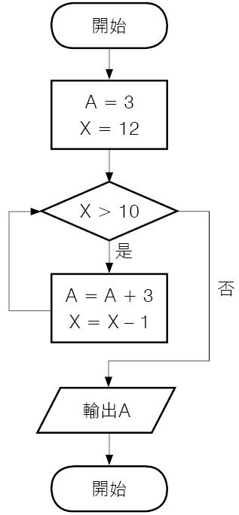
( )34. 下列有關流程圖的敘述，何者正確？(A)程式設計師可以利用流程圖代替編寫程式 (B)流程圖的缺點是當符號很多時佔空間且難修改 (C)流程圖通常是由下而上由右至左繪製 (D)流程圖無助於程式的除錯、修改與維護
( )35. 若陣列A之內容如下圖所示，請問A(1) - A(2) + A(0)的值為何？(A)27 (B)12 (C)0 (D)-3
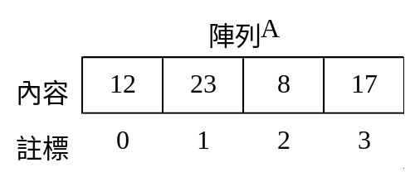
( )36. 下列何者是描述演算法的最佳工具？(A)階層圖 (B)流程圖 (C)組織圖 (D)循環圖
( )37. 運動中心常會出租置物櫃空間供會員放置衣服或私人物品，為了管理置物櫃的使用情形，管理員會將每一個櫃位編號，並記錄櫃位為何人使用。以上這段敘述與哪一種資料結構類似？(A)佇列 (B)堆疊 (C)陣列 (D)鏈接串列
( )38. 下列有關陣列的敘述，何者不正確？(A)由一串相同類型的資料所組成 (B)陣列中的每個元素各自對應一個註標（index） (C)陣列註標值通常從0或1開始 (D)可降低電腦的耗電量
( )39. 音樂程式的歌單中，常可以可新增、刪除或移動歌曲的順序，這樣的方式類似哪一種資料結構？(A)陣列 (B)鏈接串列 (C)堆疊 (D)佇列
( )40. 關於下面虛擬碼的敘述，何者正確？(A)這是一個演算法 (B)不會停止執行 (C)執行效率很好 (D)步驟的描述不明確
count ← 0
while(count ≠ 3)
(count ← count + 2)
( )41. 下列何者是資訊科學最重要的目的，也是生活的重要技能？ (A)蒐集資料 (B)使用應用軟體 (C)操作電腦 (D)問題解決
( )42. 計算演算法執行的基本運算次數時，通常不包含那種情形？ (A)最差情形 (B)最佳情況 (C)平均情況 (D)隨機情況
( )43. 下列何者是評估演算法的重要因素？ (A)執行時間 (B)表示的方法 (C)使用的語言 (D)描述表示式的長短
( )44. 數學表示式 9＜x＜15 在電腦上的邏輯表示式為何？ (A) 9＜x OR x＜15 (B) 9＜x AND x＜15 (C)(not x＞9) and x＜15 (D)x＜15 x＞9

本試卷共有4頁

( )45. 有一虛擬碼如下，如果晴天且溫度為 30 度時，會執行那一項動作？(A)游泳 (B)打籃球 (C)看電影 (D)甚麼都不做
if (沒下雨) then {
if (溫度＞30) then {
游泳
}
else {
打籃球
}
}
else {
看電影
}
( )46.在網路上購買盜版光碟的行為觸犯了什麼法？
(A)妨害名譽罪 (B)過失殺人罪 (C)詐欺罪 (D)著作權法
( )47.考上公費留學的都敏俊準備到英國讀研究所，初次離家的都敏俊，希望能天天用電話和家人聯繫，請問下列哪一種作法最能有效地為都敏俊節省電話費用？ (A)改用網路電話軟體(如：Skype)撥打電話 (B)重新申請手機的門號 (C)更改電信業者 (D)利用手機直接撥打國際電話
( )48.某人在網路相簿分享了一張自己拍攝的日出照片，請問該作者何時可以擁有該照片的著作權？ (A)上傳的相片核准刊登時 (B)作者在網路相簿標註「版權所有」的時候 (C)跟智慧財產局申請時候 (D)作者拍攝完這張照片的時候
( )49. 運用電腦來解題的原因不包括下列何者？ (A)運算速度快 (B)正確性高 (C)操作容易 (D)可重複不停地作業
( )50.智慧財產法要保護的是？ (A)一般人知的權利 (B)人類腦力辛勤創作的結晶 (C)國家 (D)消費者消費的樂趣

本試卷共有4頁

